Как устроить ребенку новогодний праздник
Подготовила: Климашина О. Н.
воспитатель 1КК
Новый год традиционно является семейным праздником. Впоследствии, в веселые праздничные дни, ваш ребенок успеет посетить новогодние представления, сходить на каток, в кино. Но 31 декабря лучше провести дома, в кругу семьи.

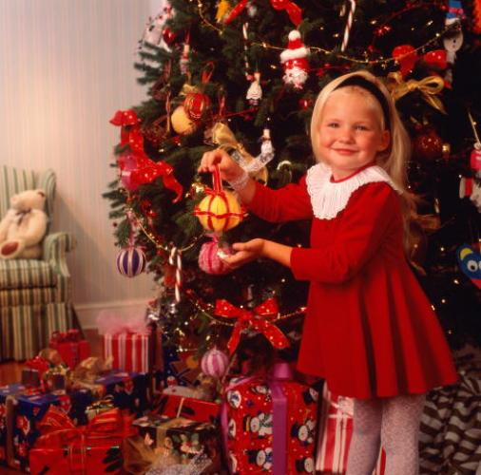
В преддверии самого важного в году праздника, многие родители задумываются о том, как удивить и порадовать своего малыша.
Подготовьтесь к празднику заранее. Если ваш ребенок еще не достиг подросткового возраста, если в нем не исчезла вера в чудо, напишите вместе с ним письмо Деду Морозу. Дайте малышу пережить интригу «скоро придет дед Мороз», пусть он утром найдет под елкой подарок.
Только объясните ему, что Дед Мороз не может выполнить невозможные просьбы, такие, как полет на Луну или набор волшебных палочек.
Заранее позаботьтесь о покупке подарка. В предпраздничные дни вы просто можете не найти того, чему бы действительно обрадовался ваш ребенок. Постарайтесь сделать подарку красивую упаковку или поручите это дело профессионалам. Дома спрячьте покупку в самое надежное и укромное место. Дети - прелюбопытный народ и вполне возможно, что в поисках подарка они обыщут всю квартиру.
Нарядите елку вместе с ребенком в канун праздника. Если сделать это раньше, у ребенка может пропасть новогоднее настроение, и нарядная елка будет восприниматься как что-то обыденное.
Если ваш ребенок не боится чужих людей, пригласите Деда Мороза и Снегурочку. Это послужит хорошим дополнением к семейному празднику.
Не отдавайте подарок ребенку в руки. Дождитесь, когда он заснет, и только после этого положите подарок под елку.
Устройте веселый детский новогодний праздник для своего любимого малыша. Помните, детство бывает только один раз в жизни, и наиболее теплые и приятные воспоминания чаще всего связаны у детей с Новым годом.
Так пусть нынешний Новый год станет для вашего ребенка сказочным и волшебным!

